Руководство администрации района

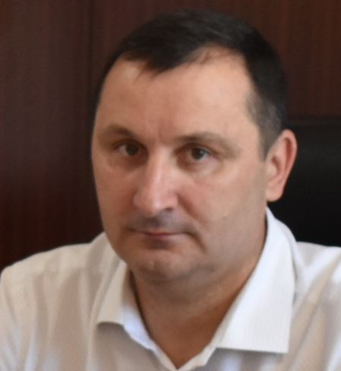
Биданец Сергей Иванович
Глава администрации Красноперекопского района
Родился 01 февраля 1973 года в г.Красноперекопск Автономной Республики Крым
В 2002 г. закончил Харьковскую государственную академию городского хозяйства по специальности инженер – экономист.
Трудовая деятельность:
С 04.1991 по 05.1991 г. – формовщик в формовочном цехе ППК «Перекоп» г.Красноперекопск;
С 06.1991 по 05.1993 г. – служба в Вооруженных силах Украины;
С 06.1993 по 05.1994 г. – формовщик 2 разряда в формовочном цехе ППК «Перекоп» г.Красноперекопск;
С 05.1994 по 04.1996 г. – заместитель директора по организационной работе малое предприятие Инженерный центр по созданию и эксплуатации вычислительных сетей «Кибернетика» г.Красноперекопск;
С 04.1996 по 10.2000 г. – заместитель директора по организационной работе ООО фирма «Супер-фрукт» г.Красноперекопск;
С 10.2000 по 08.2010 г. – частный предприниматель, г. Красноперекопск;
С 09.2010 по 05.2014 г. – заместитель председателя Красноперекопской районной государственной администрации;
С 08.2014 по 09.2014 г. – Председатель Красноперекопской районной государственной администрации;
С 04.10.2014 по 24.11.2014 г. - И.о. Главы администрации Красноперекопского района;
С 25.11.2014 по настоящее время - Глава администрации Красноперекопского района
Поощрения
Благодарность Главы Республики Крым
Отличительный знак Главы Республики Крым «Часы от Главы Республики Крым»;
Грамота Президиума Государственного совета Республики Крым
Медаль «За доблестный труд»
Присвоено почетное звание Республики Крым «Заслуженный работник местного самоуправления в Республике Крым»

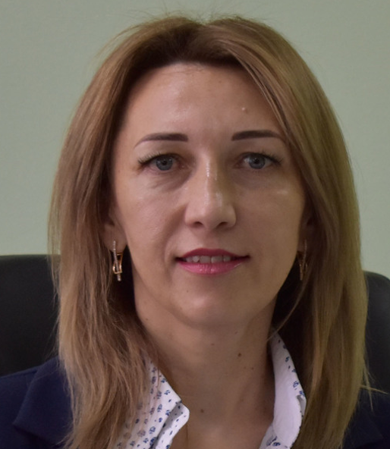
Артемова нгелина Анатольевна
Первый заместитель главы администрации Красноперекопского района
Родилась 13 декабря 1973 года в с.Новопавловка, Красноперекопского района, Крымской обл.Украинской ССР
Закончила Бердянский государственный педагогический институт (1998 год), Одесский региональный институт госуправления Национальной академии государственного управления при Президенте Украины (2011 год), Московский финансово-юридический университет (2017 год).
Трудовая деятельность
С июля 1991 года начала трудовую деятельность в Новопавловской средней школе воспитателем группы продленного дня.
С сентября 1994 года работала учителем украинского языка и литературы в Филатовской общеобразовательной школе, а с января 1995 года - в Новопавловской общеобразовательной школе I-III ступеней в должностях: руководителя кружковой работы, учителя обслуживающего труда.
С августа 1998 года работала учителем украинского языка и литературы в общеобразовательной школе I-III ступеней №1 г.Красноперекопска.
С 07.2003 работала в Красноперекопской районной государственной администрации в должностях: специалиста I категории отдела образования, главного специалиста отдела организационной и кадровой работы, начальника отдела организационной и кадровой работы, заведующего сектором организационной и кадровой работы.
С 07.2012 - главный специалист по вопросам кадровой работы организационного отдела в исполнительном комитете Красноперекопского городского совета.
С 08.2014 - начальник отдела организационной и кадровой работы в Красноперекопской районной государственной администрации.
С 12.2014 работала в администрации Красноперекопского района в должностях: начальника отдела организационной и кадровой работы, заместителя руководителя аппарата администрации.
С 11.2019 - первый заместитель главы администрации Красноперекопского района.
Поощрения
Отличительный знак Главы Республики Крым «Часы от Главы Республики Крым»;
Юбилейная медаль «90 лет ДОСААФ»;
Благодарность Министерства внутренней политики, информации и связи Республики Крым;
Присвоено почетное звание Республики Крым «Заслуженный работник местного самоуправления в Республике Крым».

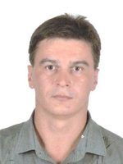
Афанасьев Александр Иванович
Заместитель главы администрации Красноперекопского района
Родился 14 декабря 1975 года в г.Одесса Украинской ССР
Закончил Крымский институт природоохранного и курортного строительства (1999 год), Южный филиал Национального университета биоресурсов и природопользования «Крымский агротехнологический университет» (2012 год). Московский финансово-юридический университет (2017 год).
Трудовая деятельность
09.1992-08.1993 - Монтажник 2 разряда передвижной механизированной колонны №4 «Крымканалстрой»
08.1993-06.1999 - студент Крымского института природоохранного и курортного строительства
10.1999-04.2000 - Мастер по ремонту технологического оборудования химического производства ООО «Рекос»; г.Красноперекопск
04.2000-11.2001 - Мастер ВАТ АСУ-267 механомонтаж; г.Армянск
03.2002-12.2012 - Начальник горрайонного отдела Госкомзема в гг.Армянске, Красноперекопск и Красноперекопском районе Автономной Республики Крым
12.2012-11.2013 - Начальник горрайонного управления Госземагенства в гг.Армянске, Красноперекопске и Красноперекопском районе Автономной Республики Крым
12.2014-09.2016 - Заведующий Перекопским отделом управления по работе с муниципальными образованиями Министерства имущественных и земельных отношений Республики Крым
09.2016 - по настоящее время - Заместитель главы администрации Красноперекопского района
Семейное положение:
Женат, имеет ребенка

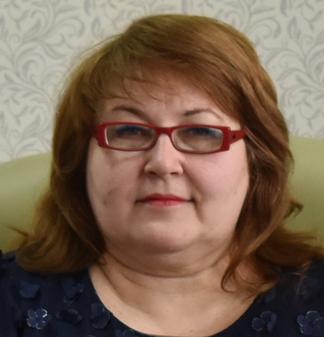
Мехоношина лла Анатольевна
Заместитель главы администрации Красноперекопского района
Родилась 04 апреля 1967 года в г.Березники Пермской области.
Закончила Уральский государственный профессионально-педагогический университет (1995 год), Московский финансово-юридический университет (2018 год).
Трудовая деятельность
С 10.1982 по 08.1983 гг. работа на Крымском содовом заводе в должностях: подсобный рабочий 1 разряда в цехе подготовки производства, подсобный рабочий 1 разряда ремонто–строительного цеха.
С 08.1987 по 02.1992 гг. Электромеханик по обслуживанию и ремонту счетно – вычислительных машин Государственного конструкторского бюро компрессорного машиностроения при переименовании Машиностроительное конструкторское бюро «Старт»
С 02.1992 по 09.1997 гг. работа на Крымском содовом заводе в должностях: наладчик станков и манипуляторов с программным управлением 5 разряда ремонтно механического цеха, инженер программист отдела АСУП заводоуправления.
С 04.1997 по 08.2001 гг. учитель информатики Красноперекопской общеобразовательной школы №2.
С 09.2001 по 08.2003 гг. преподаватель информатики Крымского института экономики и хозяйственного права
С 09.2003 по 08.2006 гг. заместитель директора по учебно-воспитательной работе СО УВК «школа-лицей №2» г.Красноперекопск.
С 09.2006 по 12.2014 гг. работа в Красноперекопкой районной государственной администрации на должностях: главный специалист отдела образования, начальник отдела образования, начальник управления образования и по делам детей.
С 12.2014 по 06.2015 гг. заместитель главы администрации Красноперекопского района.
С 07.2015 по 07.2019 гг. директор муниципального бюджетного общеобразовательного учреждения «Красногвардейская школа №1».
С 07.2019 - заместитель главы администрации Красноперекопского района.
Поощрения:
Благодарность Министерства образования и науки Российской Федерации (Приказ №283/к-н от 05.06.2017)
Благодарность и ценный подарок Председателя Государственного Совета Республики Крым (Распоряжение №6-н от 04.03.2019)
Почетное звание «заслуженный работник образования Автономной Республики Крым»

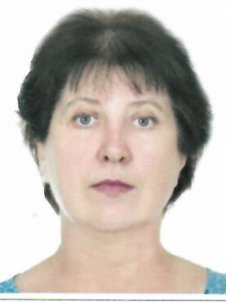
Коваленко Татьяна Михайловна
Руководитель аппарата администрации Красноперекопского района
Родилась 13 февраля 1964 года в пос.Красноперекопск Красноперекопского района Крымской обл.
Закончила Днепропетровский государственный университет (1986 год).
Трудовая деятельность
С августа 1986 года начала трудовую деятельность в средней школе №70 г.Днепропетровска учителем физики.
С августа 1992 года по январь 2000 год учитель физики Красноперекопской СШ №5.
С января 2000 года по февраль 2007 год методист городского методкабинета управления образования Красноперекопского городского совета АКР.
С февраля 2007 года по ноябрь 2007 год директор Красноперекопской общеобразовательной школы I-III ступеней №4.
С ноября 2007 года по декабрь 2014 год начальник общего отдела Красноперекопской районной государственной администрации.
С декабря 2014 года по февраль 2020 год начальник отдела по вопросам контроля и обращений граждан администрации Красноперекопского района.
С февраля 2020 года – руководитель аппарата администрации Красноперекопского района.
Поощрения:
Благодарность Главы Республики Крым (Распоряжение Главы Республики Крым от 05.06.2015);
Грамота Президиума Государственного Совета Республики Крым (Постановление Президиума Государственного Совета Республики Крым от 17.07.2020 №п145-2/20).
Семейное положение:
Замужем.

ФИО сотрудника | Должность
Корниенко Ольга Станиславовна | Начальник отдела по вопросам контроля и обращений граждан
Цой Наталья Иннокентьевна | Начальник отдела по вопросам культуры и межнациональных отношений
Горобенко Анастасия Васильевна | Заведующий сектором земельных отношений отдела по вопросам земельных и имущественных отношений
Губская Людмила Петровна | Начальник архивного отдела (муниципальный архив)
Канивец Валентина Александровна | Начальник отдела сельского хозяйства
Братусина Елена Владимировна | Начальник управления образования и молодежи
Цой Марина Иннокентьевна | Начальник отдела по вопросам земельных и имущественных отношений
Ивненко Галина Николаевна | Начальник отдела по вопросам жилищно-коммунального хозяйства
Белоус Наталья Викторовна | Заведующий сектором по вопросам природопользования отдела по вопросам жилищно-коммунального хозяйства
Березовский Станислав Владимирович | Заместитель руководителя аппарата - начальник отдела организационной и кадровой работы
Олейник Светлана Александровна | Заведующий сектором по кадровой работе и наградам отдела организационной и кадровой работы
Афанасьева Наталья Александровна | Начальник управления труда и социальной защиты населения
Жолондковская Ирина Борисовна | Заместитель начальника отдела по вопросам архитектуры и градостроительства
Вакун Марина Анатольевна | Заведующий сектором по делам несовершеннолетних и защите их прав
Асланова Графиня Алимовна | Заведующий сектором по обеспечению деятельности комиссии по делам несовершеннолетних и защите их прав
Плешков Александр Викторович | Заведующий сектором по муниципальному контролю
Соколова Светлана Александровна | Заведующий сектором финансового контроля
Калинина Ольга Николаевна | Заместитель начальника финансового управления
Фрич Игорь Иванович | Заведующий сектором по правовым вопросам
Слипченко Евгений Александрович | Заведующий сектором  по мобилизационной и режимно-секретной работе
Онищенко Дмитрий Владимирович | Начальник отдела экономики, инвестиций и торговли
Секутова Галина Анатольевна | Заведующий сектором торговли и предпринимательства отдела экономики, инвестиций и торговли
Исаченко Елена Александровна | Начальник отдела по общим вопросам
Байда Александр Александрович | Заведующий сектором по вопросам гражданской обороны и чрезвычайных ситуаций, профилактике терроризма

